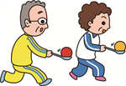
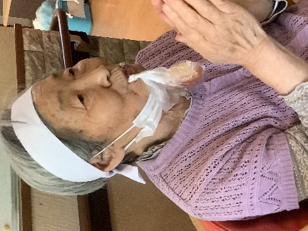
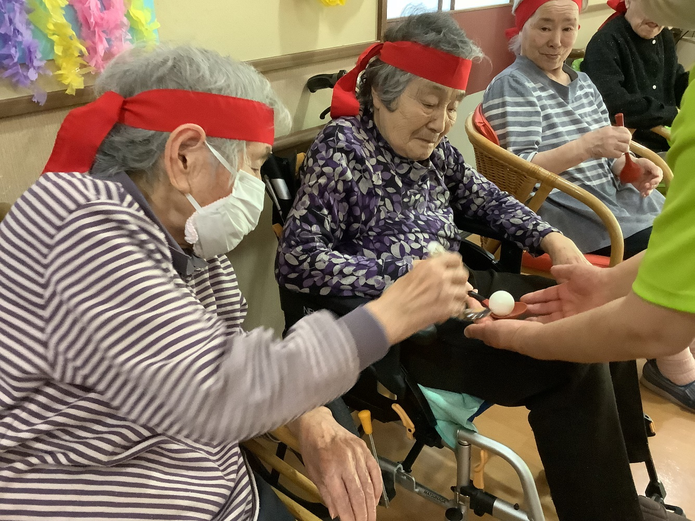
6月の行事は「運動会」でした。準備運動で始まり団体競技のお玉リレーに玉入れ、個人競技の糸巻き競争にパン食い競争と続きました。どの競技も白熱しておりましたが、やはり一番盛り上がったのはパン食い競争でした。
上手に取れない方もどうにかこうにか取ろうと必死で、試行錯誤でチャレンジされていました。取れたパンはおやつとして頂きましたが、自分で取ったものはまた格別のお味だったようです。
ハーモニー中田介護職員 鍋島 亜希菜
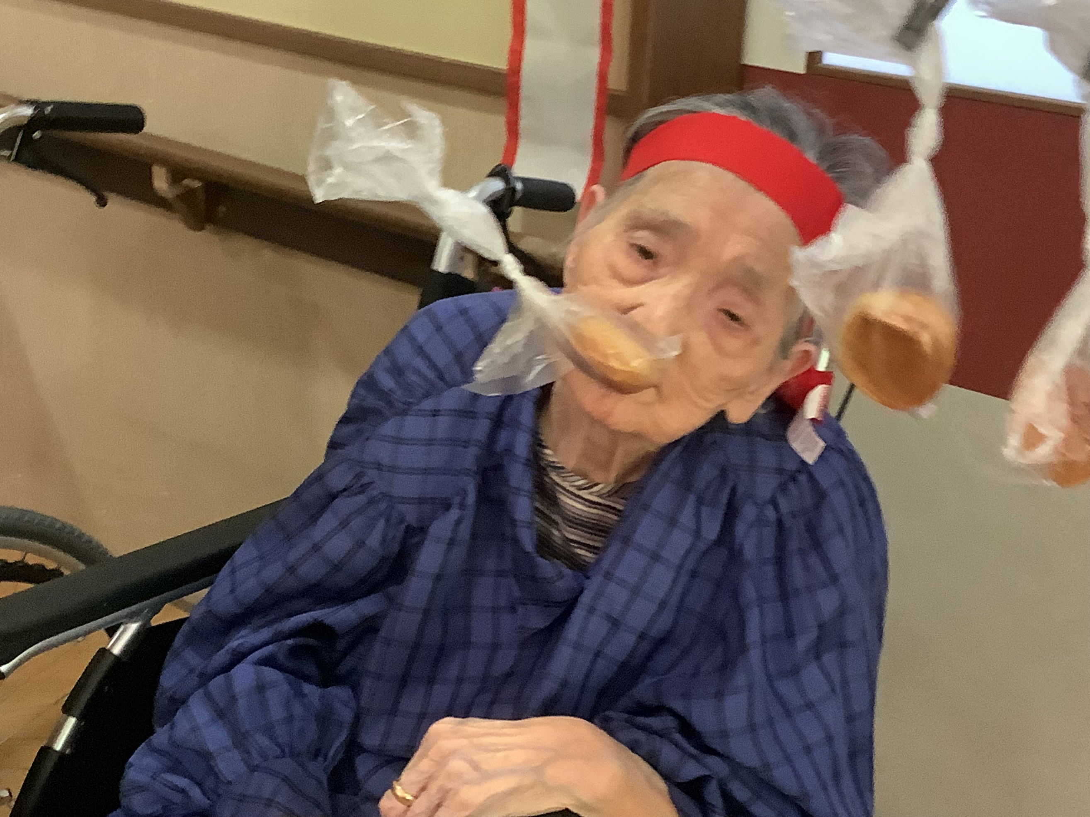

ツバメ通信
広報誌 7月号
ハーモニー中田
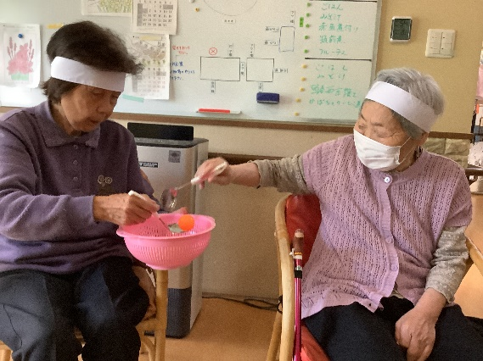
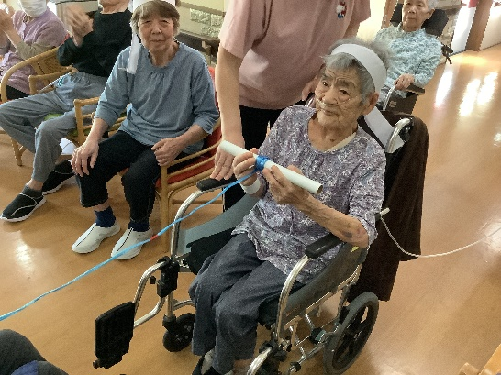
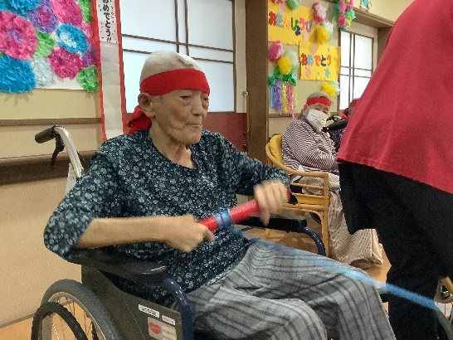
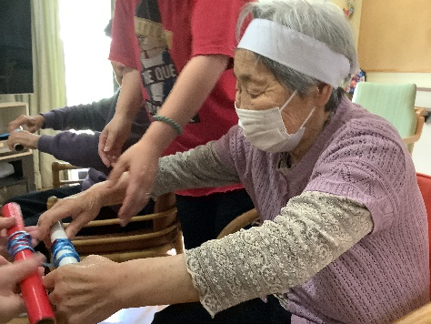
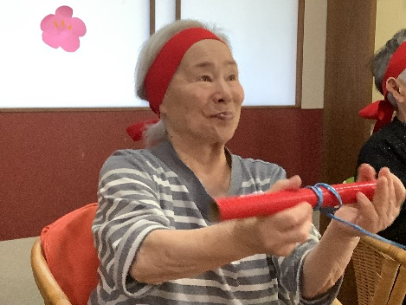
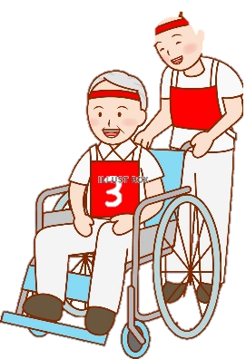
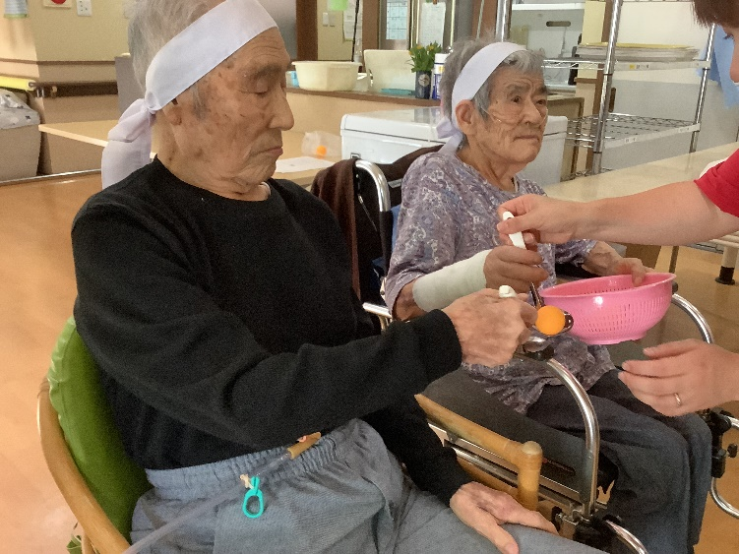
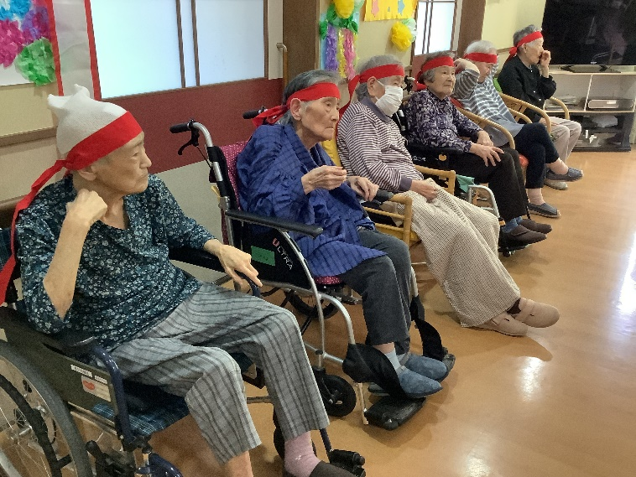
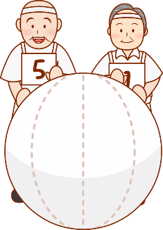
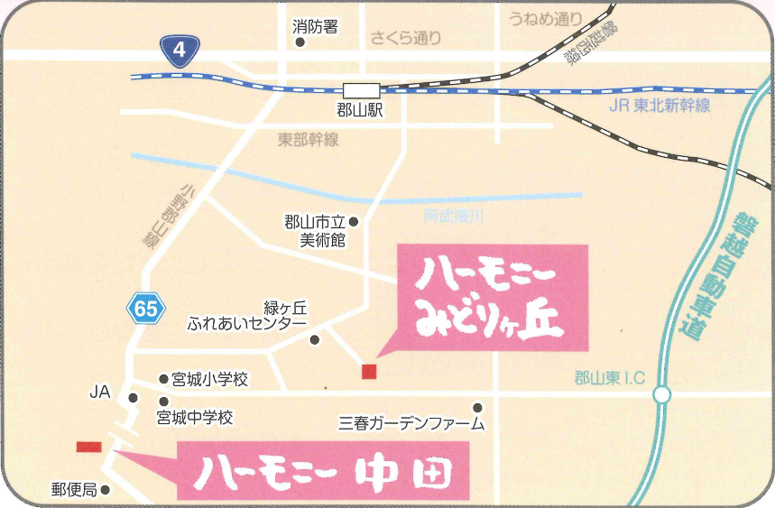
負けないぞー
それそれー
こうでいいのかな？
頑張るぞー
慎重に慎重に！
準備体操はしっかりと！
ホームページQR
こちらからGoogleマップで
確認いただけます。
在宅介護情報（福祉用具編）

在宅介護での摂食動作をサポートするための食器選びについて、介護士の視点からご紹介します。特に、スプーン、フォーク、箸の選定ラインについて詳しく解説します。

在宅介護における摂食動作のサポート：食器選びのポイント

在宅介護では、食事のサポートが重要な役割を果たします。適切な食器を選ぶことで、介護を受ける方がより快適に、そして自立して食事を楽しむことができます。それでは、各種形状のスプーン、フォーク、箸の選定ラインについて詳しく見ていきましょう。

1. スプーンの選び方
スプーンは、介護を受ける方の手の動きや口の状態に合わせて選ぶ必要があります。

- 深さと幅:
- 深めのスプーン: スープやお粥などの液体を摂るのに適しています。口元に運びやすいように、適度な深さが必要です。
- 浅めのスプーン: 固形食やペースト状の食事に向いています。食べ物がスプーンからこぼれにくく、飲み込みやすいです。

- 材質:
- プラスチック製: 軽くて扱いやすく、歯や口腔内を傷つけにくいので、歯や歯茎が弱い方に適しています。
- 金属製: 頑丈で長持ちしますが、冷たいものや熱いものをすくうと温度が伝わりやすいので、注意が必要です。

- 持ち手の形状:
- 太めの持ち手: 握力が弱い方には、太めで滑りにくい持ち手が最適です。
- カーブ付きの持ち手: 手首の動きが制限されている方にとって、カーブ付きの持ち手は食べ物を口に運びやすくします。

2. フォークの選び方
フォークも形状や材質によって使いやすさが異なります。
- 先端の形状:
- 短めで丸みを帯びた先端: 口に入れやすく、安全です。嚥下障害のある方には特に向いています。
- 長めで鋭い先端: 固い食材を刺しやすいですが、安全性に注意が必要です。

- 持ち手の形状:
- エルゴノミックデザイン（人間工学に基づいて設計したデザイン）: 握りやすい形状で、長時間の使用でも手が疲れにくいです。
- 滑り止め付き: 握力が弱い方には滑りにくい持ち手が適しています。

- 材質:
- プラスチック製: 軽量で扱いやすく、金属アレルギーの方にも安心して使えます。
- 金属製: 頑丈で長持ちしますが、温度が伝わりやすいので注意が必要です。

3. 箸の選び方
箸の使用は、日本の食文化に深く根付いており、適切な箸選びが重要です。

- 長さ:
- 短めの箸: 手のコントロールが難しい方には、短めの箸が使いやすいです。
- 長めの箸: 手が大きい方や腕のリーチが長い方に適しています。

- 先端の形状:
- 滑り止め付きの先端**: 食材が滑りにくく、持ちやすいです。
- 細い先端: 細かい食材をつかみやすいですが、握力が弱い方には向きません。

- 持ち手の形状:
- 太めの持ち手: 握力が弱い方には太めで滑りにくい持ち手が最適です。
- カーブ付きの持ち手: 手首の動きが制限されている方にとって、食材を口に運びやすくなります。

- 材質:
- 木製: 温かみがあり、滑りにくいですが、定期的なメンテナンスが必要です。
- プラスチック製: 軽量で扱いやすく、手入れも簡単です。

まとめ
在宅介護における摂食動作をサポートするためには、介護を受ける方のニーズや状態に合わせた食器選びが重要です。スプーン、フォーク、箸の形状や材質を適切に選ぶことで、食事の楽しさや自立を支援することができます。ぜひ、この記事を参考にして、介護を受ける方に最適な食器を見つけてください。

これからも介護に関する有益な情報をお届けしていきますので、どうぞお楽しみに。

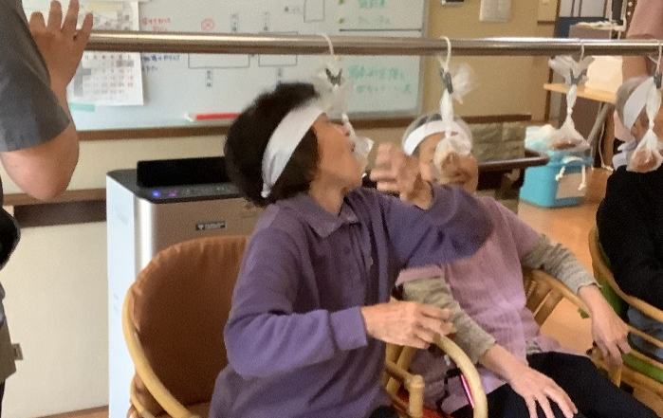
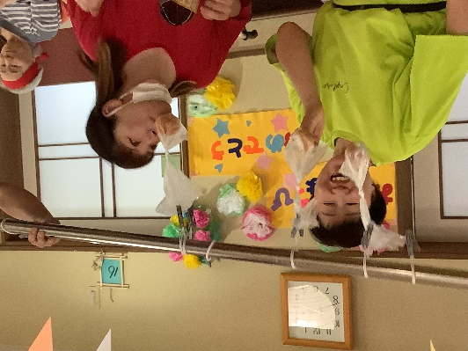
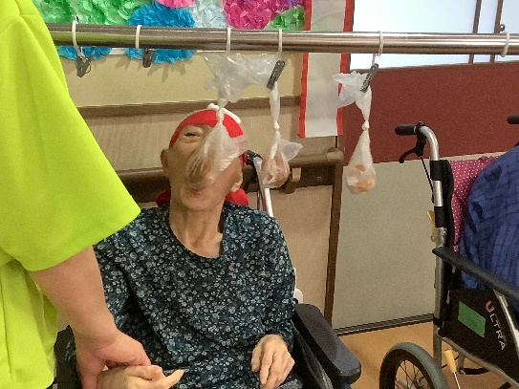
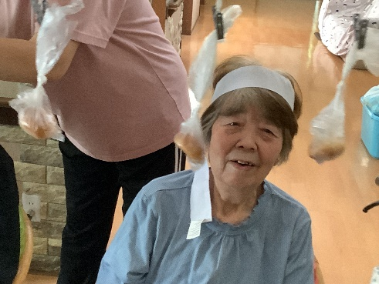
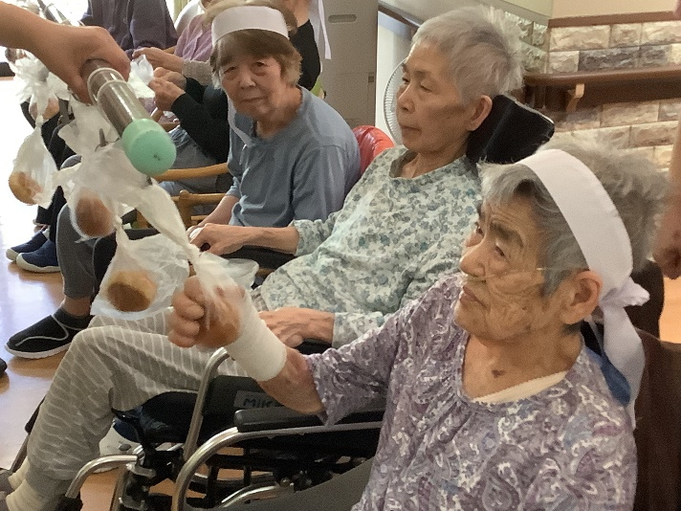
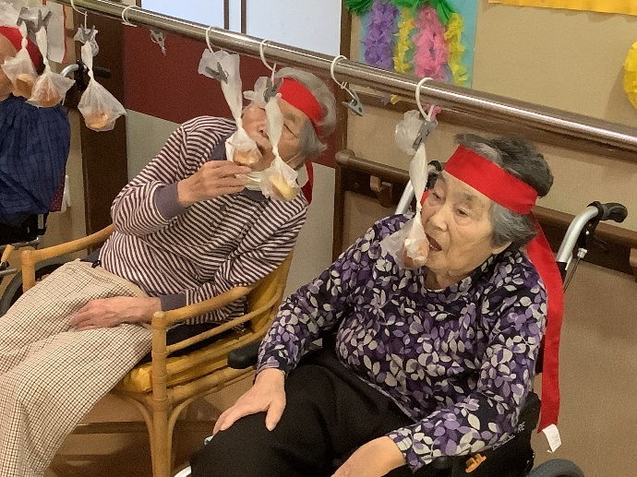
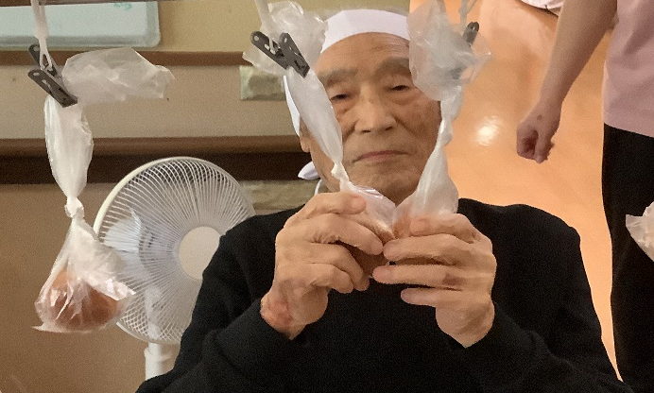
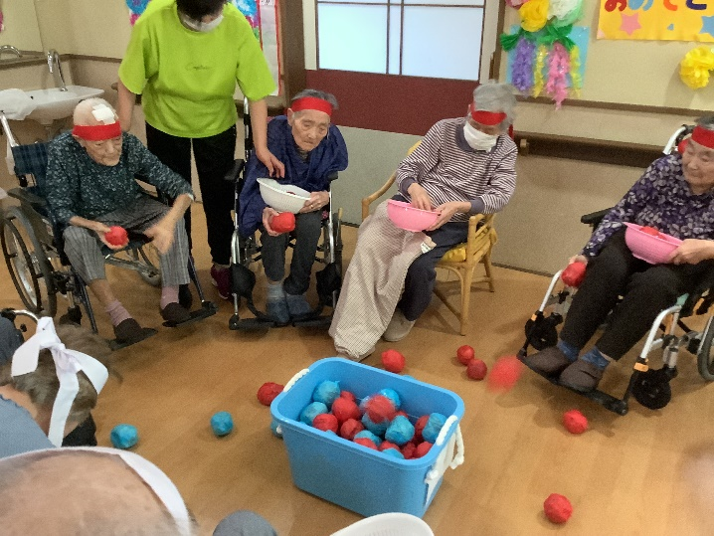
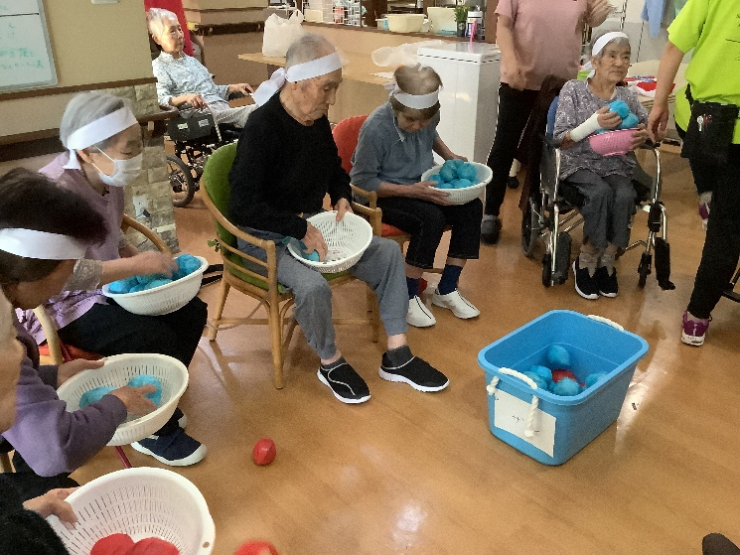
それーい！

職員も参加♪
逃げられた
これが旨そうだな
なかなか捕まらないな・・・
全部入れるぞー

どっちにしようかな？

～中田の日常風景～

